**LAPORAN PRAKTIKUM 5**

**PEMOGRAMAN BERORIENTASI OBYEK**



**DISUSUN OLEH:**

**AL ZUCHRI MUFASHAL QOHAR**

**21091397062**

**PROGRAM VOKASI**

**D4 MANAJEMEN INFORMATIKA**

**UNIVERSITAS NEGERI SURABAYA**

**1.**

Suatu program terdiri dari class Pegawai sebagai parent class, class Manajer dan class Kurir sebagai subclass. Buatlah suatu program yang menerapkan konsep polymorphic argument (Polymorphic arguments adalah tipe suatu parameter yang menerima suatu nilai yang bertipe subclass-nya)

**SOURCE CODE**

* **PHP**

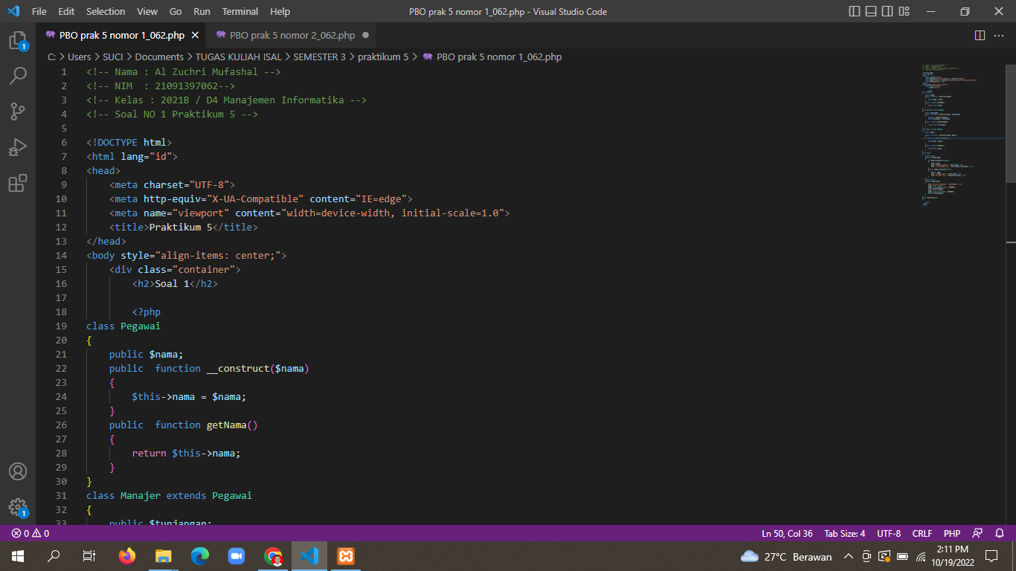

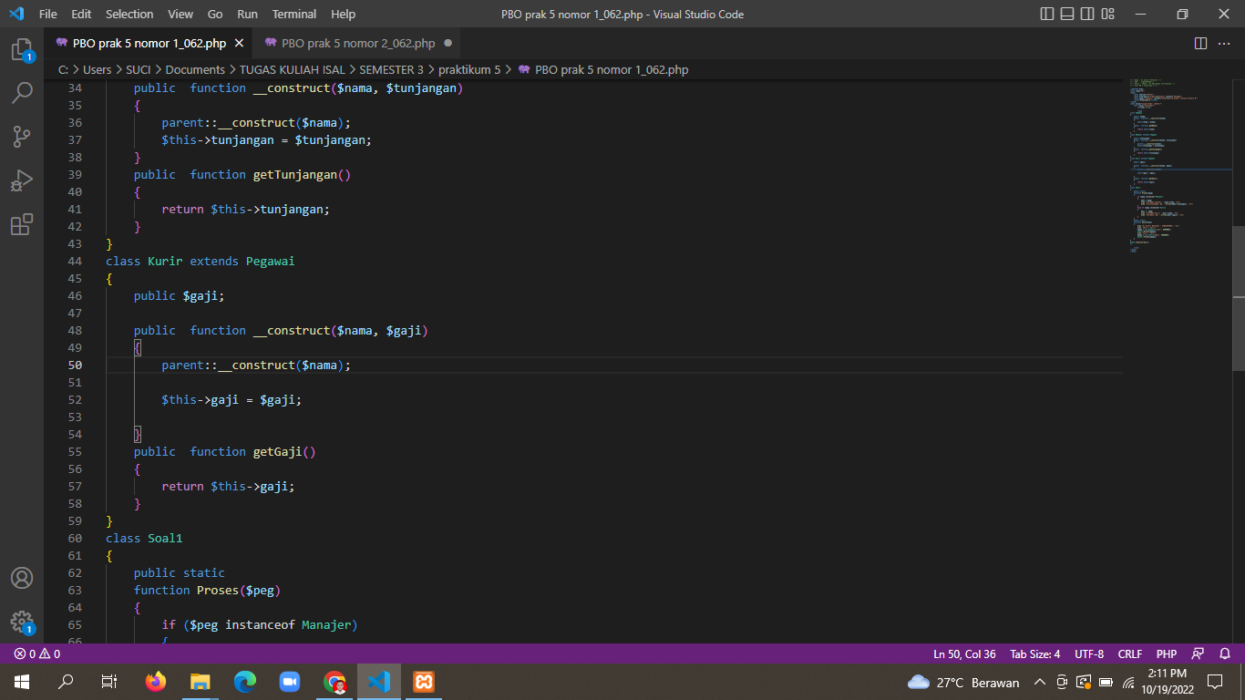

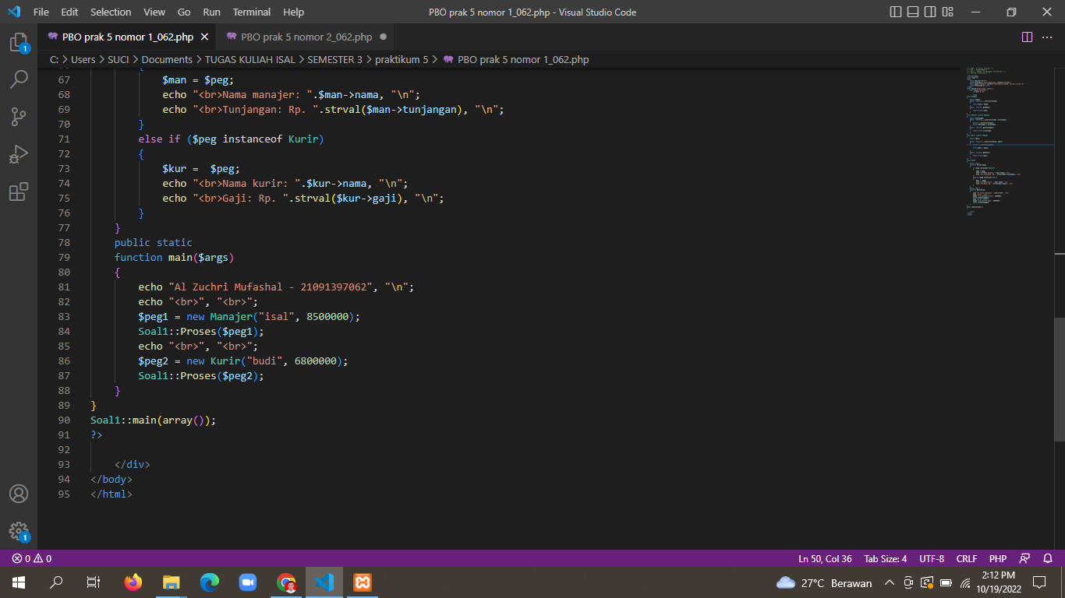

* **ANALISA**

Menurut pengetahuan saya pada kasus yang terdapat pada soal diatas adalah implementasi dari polymorphic argument yg berada di class info yg berarti method info dibuat static agar pemanggilannya tidak memerlukan diinisiasi,sehingga dapat dimasukan menjadi parameter pada method info.

* **OUTPUT**

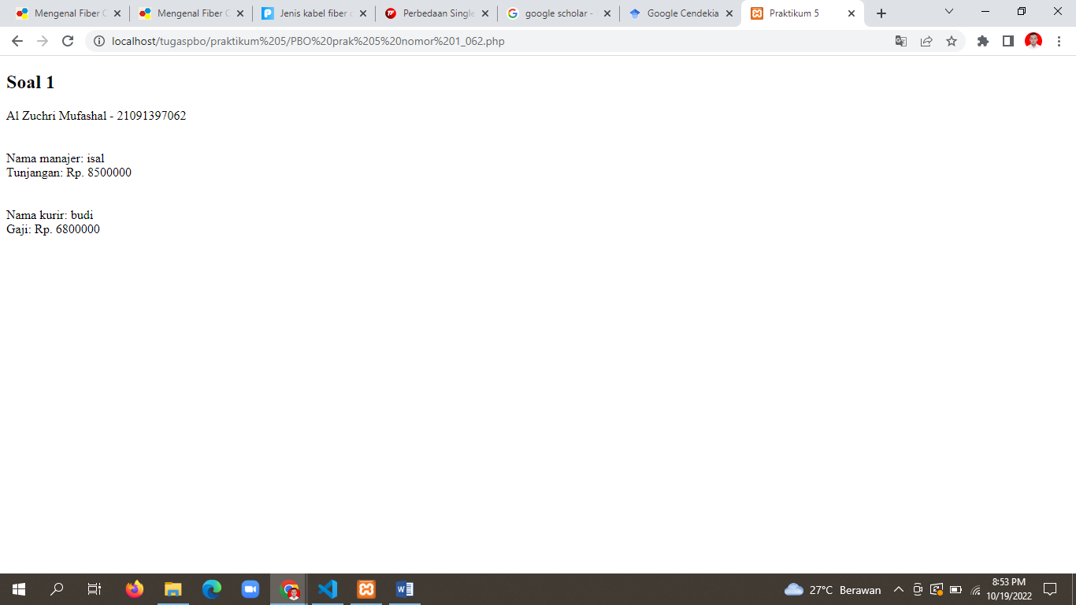

**2. Buat program berdasarkan UML berikut**

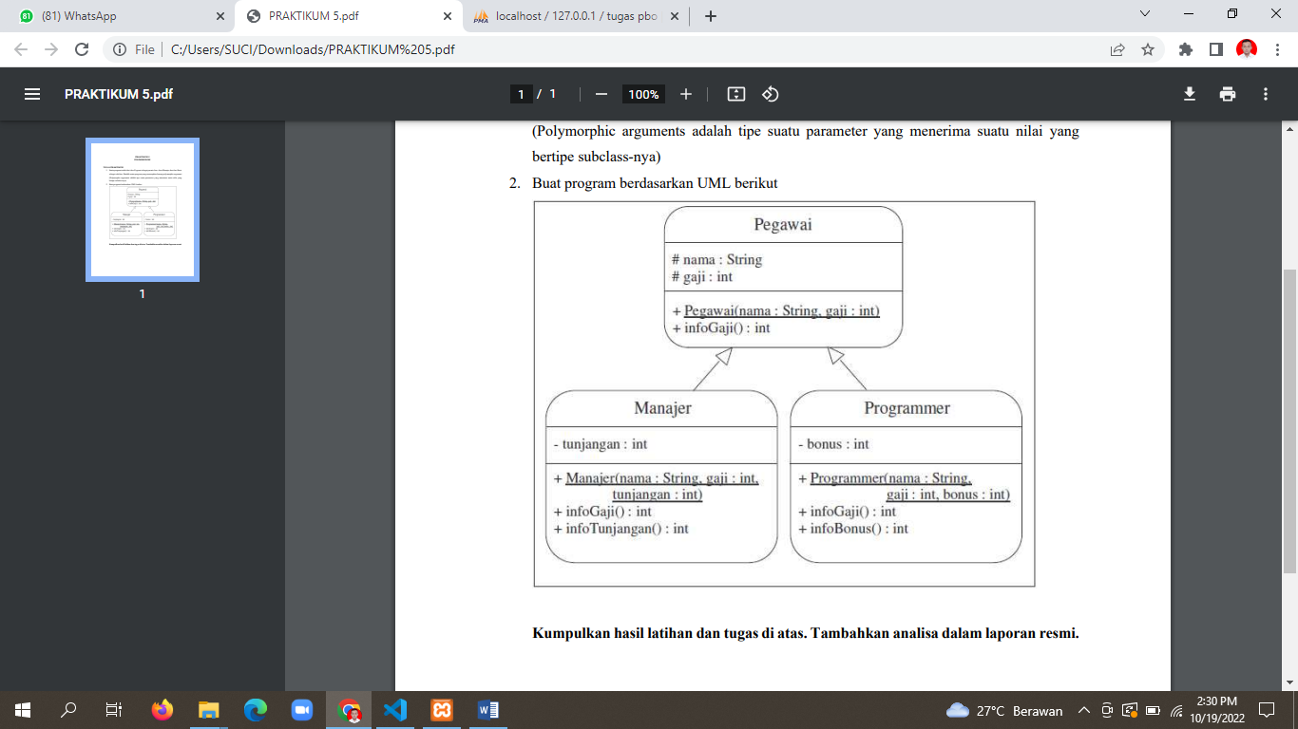

**SOURCE CODE**

* **PHP**

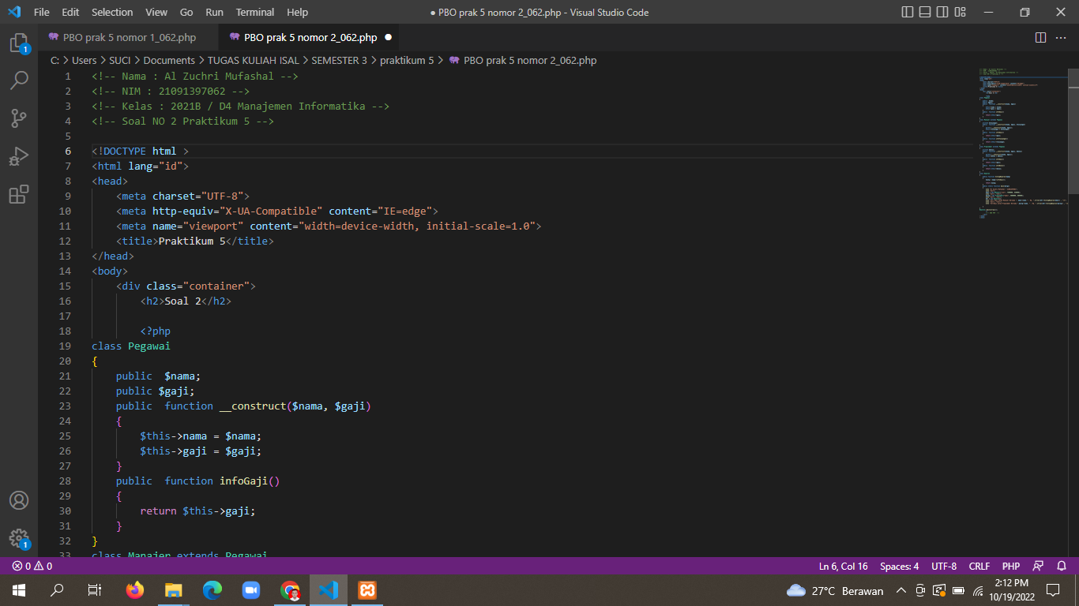

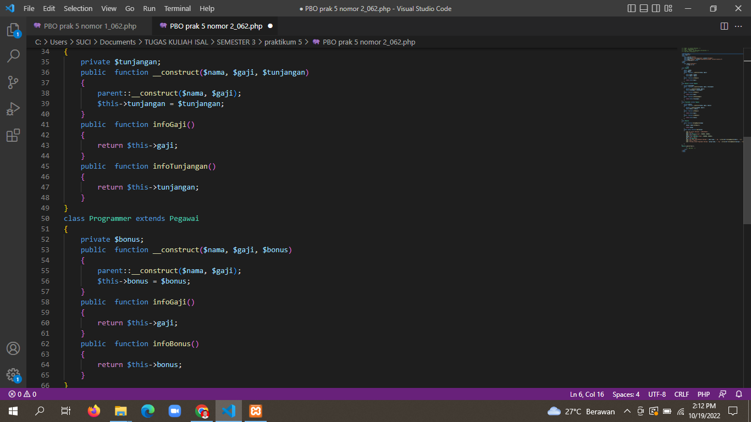

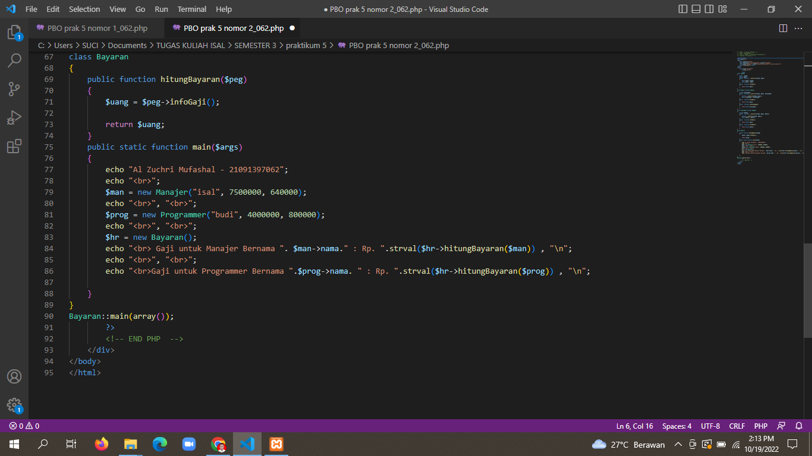

* **ANALISA**

Menurut saya pada program diatas adalah penerapan inheritance dengan konsep overriding,dimana pemanggilan construct di masing-masing class turunan hanya akan menginisiasi property yang dimiliki dengan visibilitas private dan property lain yg diturunkan akan langsung diinisiasi dengan construct dari parentnya.

* **OUTPUT**

